***Автор Осипова Т.И.***

***Тема урока «Теорема Пифагора»***

**Тип урока**: изучение нового материала.

**Цели:**

* продолжить овладение системой геометрических знаний и умений, необходимых для продолжения образования;
* воспитать отношение к геометрии как к части общечеловеческой культуры, понимание значимости геометрии для научно-технического прогресса;
* развивать умение классифицировать информацию, используя разнообразные информационные источники.
* воспитывать познавательный интерес к изучению геометрии.
* Развитие логического мышления, навыков самоконтроля.

**Задачи:**

* познакомиться с теоремой Пифагора и показать её применение в ходе решения задач;
* расширить круг геометрических задач, решаемых школьниками;
* отработать умение делать логические выводы из полученного результата;
* формировать учебно-познавательные действия по работе с дополнительными источниками.
* развивать умение работать в коллективе.

**Оборудование:** компьютерный класс, видеопроектор, набор прямоугольных треугольников,

веревка, карточки, бланки ответов

**Программное обеспечение**: MS Office Word

**Литература**

**План урока:**

1. Организационный момент
2. Устная работа
3. Изучение нового материала
4. Практическое применение теоремы
5. Тренажер
6. Решение задач на применение теоремы
7. Итоговый контроль
8. Итог урока
9. Домашняя работа

**Ход урока:**

1.Организационный момент (приветствие, проверка готовности к уроку, рабочих тетрадей, учебников, письменных принадлежностей).

2. Устная работа

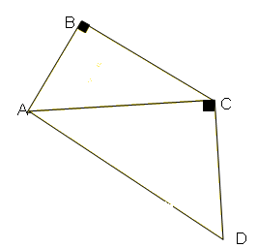

а***)*** SАВС = 2 см2,

SАСD  в 2 раза больше

Найти SABCD

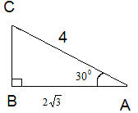

***в*)** Найдите ВС и площадь

треугольника АВС

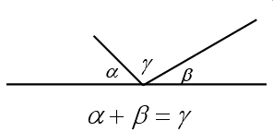

**г)** Найдите γ

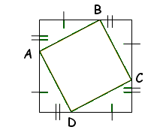

**d)** Докажите, что ABCD – квадрат

3. Изучение нового материала

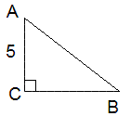

Площадь треугольника АВС равна 30 см2, АС=5 см.

Найдите периметр треугольника

Какую трудность вы встретили при решении этой задачи?

|  |  |  |
| --- | --- | --- |
| **a** | **b** | **c** |
| 3 | 4 | 5 |
| 5 | 12 | 13 |
| 7 | 24 | 25 |
| 8 | 15 | 17 |

*Практическое задание.*  Каждой группе (класс разбит на четыре группы) выдаются различные прямоугольные треугольники. Нужно измерить стороны треугольника и найти общую закономерность. Результаты заносят в таблицу, находящуюся на столе у каждой группы и сверяем с доской

***Посмотрите внимательно на каждую строчку.***

***Есть ли какая-то закономерность?***

(Вспоминаем с ребятами Пифагоровы тройки)

***Запишите закономерность буквенным выражением***

***а2 + b2 = c2***

Мы с вами практически проверили, что в прямоугольном треугольнике выполняется такое равенство, а сейчас это докажем. Эта доказательство называется теорема Пифагора.

Сейчас выступят ученики , которые дома подготовили доклады.

1 доклад.

2 доклад

3 доклад

В научной литературе зафиксировано 370 доказательств данной теоремы. Дома вы рассмотрите доказательство из учебника, а сейчас мы рассмотрим доказательство, которое подготовила ученица нашей школы. Разбирается доказательств

Сейчас я прочитаю стихотворение, которое помогает запомнить формулировку теоремы Пифагора.

Если дан нам треугольник

И притом с прямым углом

То квадрат гипотенузы

Мы всегда легко найдем:

Катеты в квадрат возводим

Сумму степеней находим

И таким простым путем

К результату мы придем. (И. Дырченко)

4.Практическое применение теоремы*.*

Раньше при строительстве получали прямой угол с помощью веревки, разделенной на

12 равных частей. У вас на столе лежат такие веревочки. Подумайте, как можно

использовать эту веревку для построения прямого угла.

5. Тренажер

*а) Найти неизвестную сторону треугольника.* **3 х**

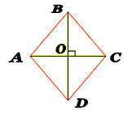

в**)** *Найти периметр ромба*  **4**

АС=12м; ВD = 16м

*с) Задача на применение теоремы, обратной теореме Пифагора*

Если a, b, c – стороны треугольника, то определите, какие из данных треугольников являются прямоугольными:

1. 13 м; 5 м; 12 м;
2. 0,6 дм; 0,8 дм; 1,2 дм

А теперь возвращаемся к задаче, которую не смогли дорешать.

Площадь треугольника АВС равна 30 см2, АС=5 см.

Найдите периметр треугольника

Зная два катета, теперь мы можем найти гипотенузу и периметр.

6. Решение задач на применение теоремы. Работают в группах

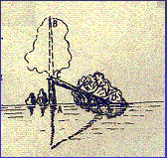**а)** ***Древнерусская задача***

«На берегу реки рос тополь одинокий.

Вдруг ветра порыв его ствол надломал.

Бедный тополь упал. И угол прямой

С течением реки его угол составлял.

Запомни теперь, что в том месте река

В четыре лишь фута была широка.

Верхушка склонилась у края реки.

Осталось три фута всего от ствола,

Прошу тебя, скоро теперь мне скажи:

У тополя как велика высота?»

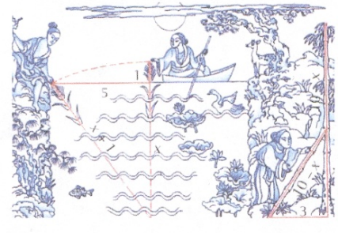 ***б*) *Нестандартные задачи***

**Задача из китайской «Математики в девяти книгах»**

В центре квадратного пруда, имеющего 10 футов в длину и ширину, растет камыш, возвышающийся на 1 фут над поверхностью воды. Если его пригнуть к берегу, к середине стороны пруда, то он достигнет своей верхушкой берега.

Какова глубина пруда? (на слайдах - проверка решения)

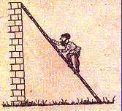***в*)Задача из учебника «Арифметика» Леонтия Магницкого**

**«**Случися некоему человеку к стене лествицу прибрати, стены тоя же высота есть 117 стоп. И обрете лествицу долготою 125 стоп. И ведати хощет, колико стоп сея лествици нижний конец от стены отстояти имать

1. Итоговый контроль

(каждый выбирает для себя задачу и решает самостоятельно)

В рабочих тетрадях учащиеся выполняют работу, в которой предложены три разноуровневые задачи. Ответы к задаче записываются в бланках, затем ребята обмениваются бланками и делают взаимопроверку. Правильные ответы **(слайд 25)**

**Задача 1. (2 балла)**

Боковая сторона равнобедренного треугольника равна 10см, а высота, проведенная к основанию, равна 6 см. Найти площадь треугольника.

**Задача 2. (3 балла)**

Сторона ромба равна 13см, а одна из диагоналей 10см. Найти вторую диагональ ромба.

**Задача 3. (4 балла)**

Две вышки находятся на расстоянии 60 метров одна от другой. Высота первой вышки 50 метров, а высота второй 40 метров. Между вышками находится колодец, одинаково удаленный от вершин башен. Как далеко находится колодец от оснований высокой вышки?

Фамилия ________________

|  |  |  |
| --- | --- | --- |
| **№ задачи** | **Баллы** | **Ответ** |
| **1** | **2** |  |
| **2** | **3** |  |
| **3** | **4** |  |
| **Оценка** |  | |

*Критерии оценки:*

2-3 балла - «3»

4-5 баллов - «4» 6 и более – «5»

**А**

D

*50*

*40*

**К**

**C В**

60

8. Итог урока.

«С какой теоремой мы сегодня познакомились? Дайте ее формулировку».

(ответы учащихся)

«При решении, каких задач она применяется?»

(ответы учащихся)

«Зачем нам нужна теорема Пифагора?»

Учащиеся высказывают свое мнение. Предлагаю к следующему уроку изложить свои мысли в виде мини-сочинения.

**«Из посвящений теореме Пифагора А. Шамиссо»**

*Пробудет вечно истина, как скоро*

*Ее познает слабый человек!*

*И ныне теорема Пифагора*

*Верна, как и в ее далекий век.*

*Обильно было жертвоприношенье*

*Богам от Пифагора. Сот быков*

*Он отдал на закланье и сожженье*

*За света луч, пришедший с облаков*

*Поэтому всегда с тех пор,*

*Чуть истина рождается на свет,*

*Быки ревут, ее почуя, вслед.*

*Они не в силах свету помешать,*

*А могут лишь, закрыв глаза, дрожать*

*От страха, что вселил в них Пифагор*

А сейчас ребята на полях в тетради отметить было ли вам комфортно на уроке или есть проблемы

Комфортно

Было интересно, но не все понял

Ничего не понял

(дети должны нарисовать одну из фигур)

У вас на столе лежат карточки, представьте, что это вы и закончите рисунок

***1. Иду на урок 2. На уроке 3. После урока***

*9* Домашнее задание : теоретический материал по учебнику (для всех);

по выбору

* мини-сочинение на тему «Зачем нужна теорема Пифагора?»;
* найти ещё одно доказательство теоремы Пифагора;
* фронтон Большого театра в Москве имеет форму равнобедренного треугольника с боковыми сторонами по 21,5 м и основанием 42 м (размеры приближены). Вычислите площадь фронтона;
* даны отрезки a и b, а = 5 см, b = 7 см. Постройте отрезок